# РУКОВОДСТВО ПОЛЬЗОВАТЕЛЯ

**1.1 Назначение программного средства**

Назначением сайта Arizona-rp является предоставление пользователям удобного доступа к личному кабинету, пополнении внутриигрового счёта, информации о мероприятиях, банковских счетах и т.д в игре Arizona Role Play.

# Условия выполнения программного средства

Условия, при соблюдении которых возможно выполнение работы с программным продуктом:

-Компьютер с установленной на нём любым браузером. Подготовительные действия:

-На иконке Браузера рабочего стола произвести двойной щелчок левой кнопкой мыши, затем ввести в адресную строку адрес «https://arizona-rp.com».

# Эксплуатация программного средства

Этот раздел содержит обзор сайта «Arizona-rp» и его основных параметров.

Зайти на сайт Arizona-rp можно сразу после установки браузера, когда появится адресная строка и возможность ввести адрес. Для успешного входа на сайт необходимо вводить адрес именно в том виде, в котором он предоставлен.

Вводные сведения об интерфейсе пользователя

После захода на сайт отображается стартовое окно сайта (Рис.1). Главная страница представляет собой каталог страниц в виде плиточного интерфейса. Каждая кнопка отображается в виде карточки с краткой информацией: название разделов и подсказка. Пользователь имеет возможность перейти в любой раздел сайта.

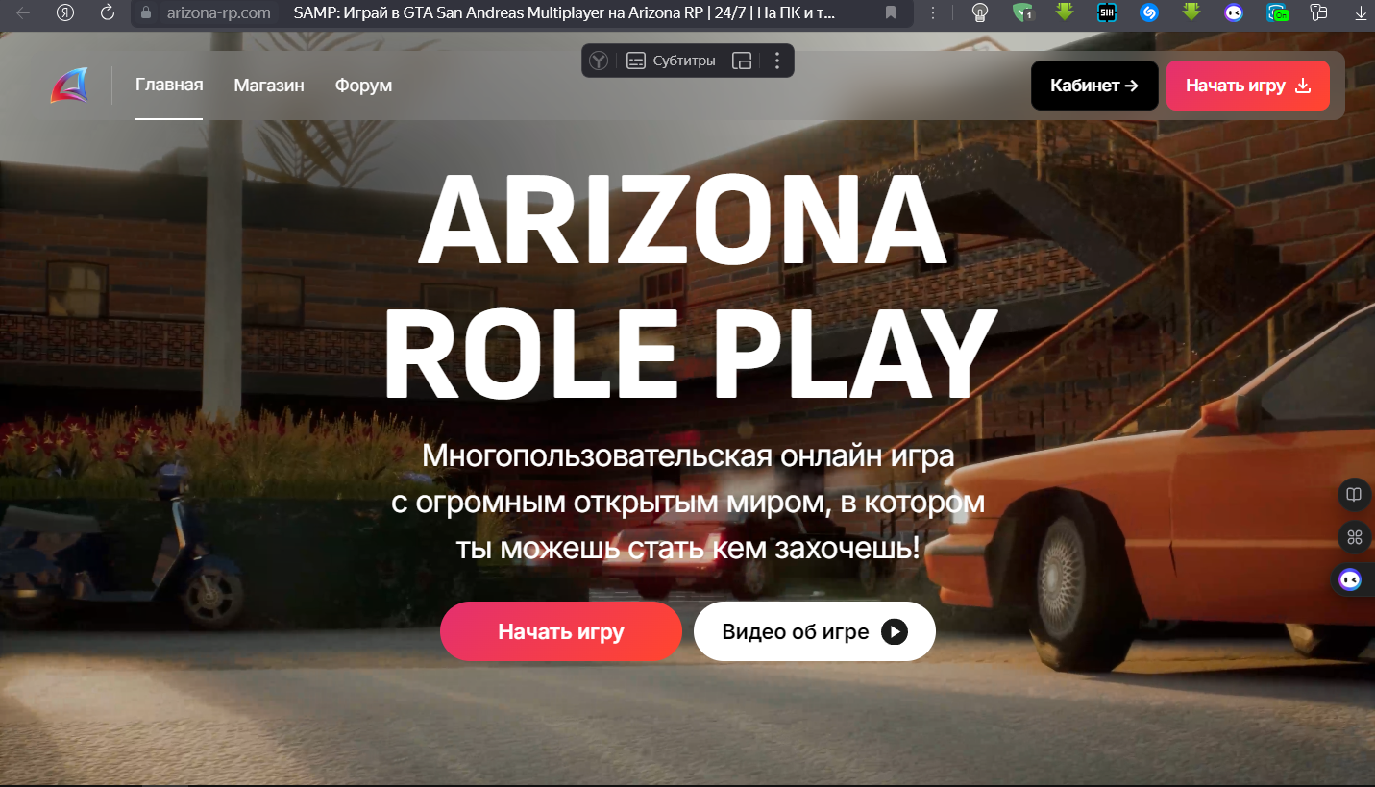

Рис.1 Стартовое окно «Arizona-rp»

Кликнув по кнопке «Закрыть» сайт закроется. (Рис.2)



Рис.2 Интерфейс кнопки

Для входа в личный кабинет необходимо кликнуть на кнопку . Выбрать игровой сервер, ввести ник-нейм и пароль игрока и нажать Войти(Рис. 3).

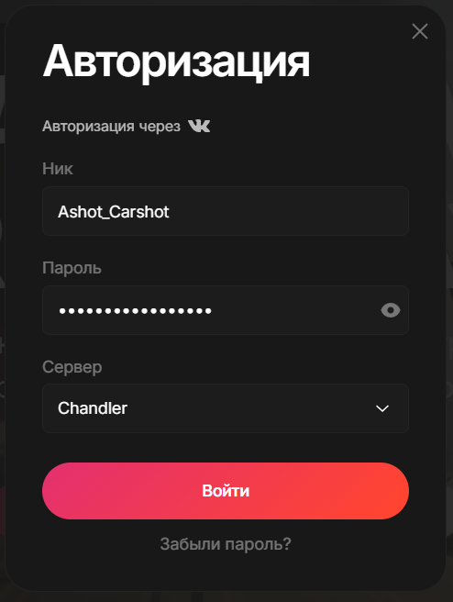Рис.3 Форма входа в личный кабинет

Если вы являетесь новым пользователем в системе, то необходимо пройти процесс регистрации в самой игре. В появившейся форме требуется заполнить поля почты, ник-нейма и пароля. При регистрации роль нового пользователя всегда игрок(Рис. 4).

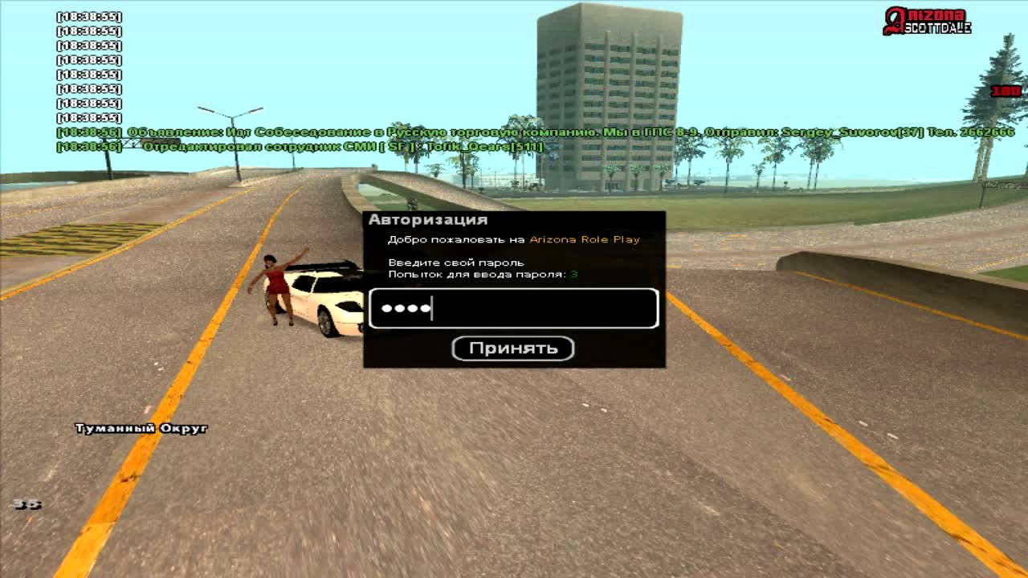

Рис.4 Форма регистрации

После входа в игру появятся интерфейс для доступа к различному функционалу игры.

Для того чтобы выйти из игры введите в чат команду /quit, после чего игра закроется и вы автоматически выйдите с аккаунта.(Рис.5)

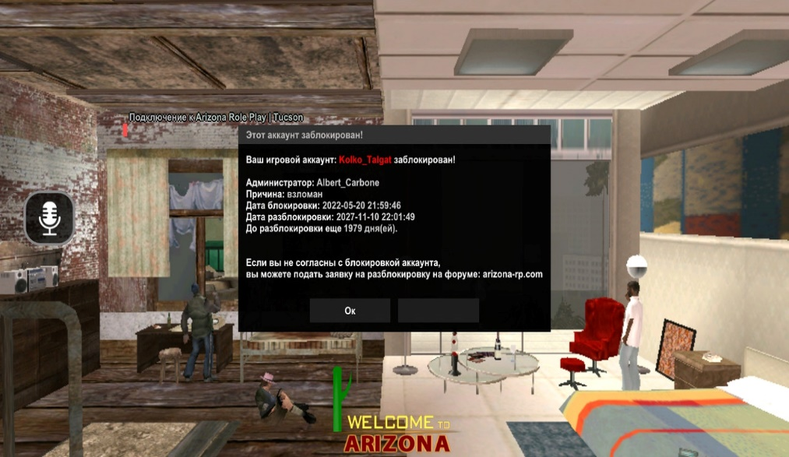

Рис.5 Сообщение программы

Для отображения информации об зарегистрированных игроках и их жалобах на карточке форум нажать на кнопку «Найти игрока» .

Отобразится дополнительная форма где нужно ввести ник-нейм игрока и его сервер(рис. 6)

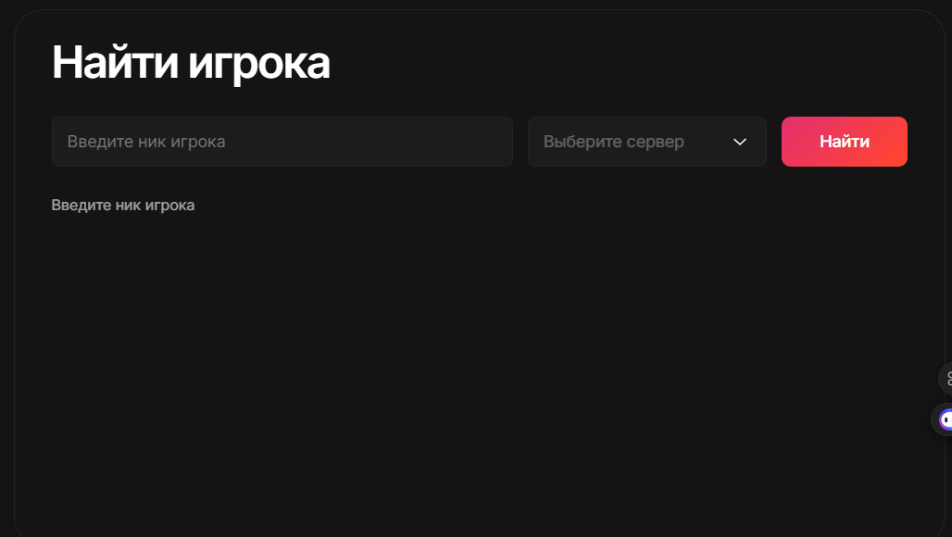

Рис.6 Поиск

Ниже описаны пункты управления донатом.

Страница «Магазин». Эта форма доступна всем желающим. Для того, чтобы открыть эту форму нужно нажать на кнопку «Магазин» 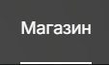, расположенную на главной странице сайта. Данная страница предназначена для отображения информации о пополнении игрового счёта в табличном виде, покупке выгодных для игрока наборов, Донат валюты, скинов персонажа, Премиум автомобилей, Аксессуаров, Внутриигровых охранников, Навыков для персонажа, стартовых капиталов, а также для покупки уже готовых комплексных предложений по скидке. (Рис.7)

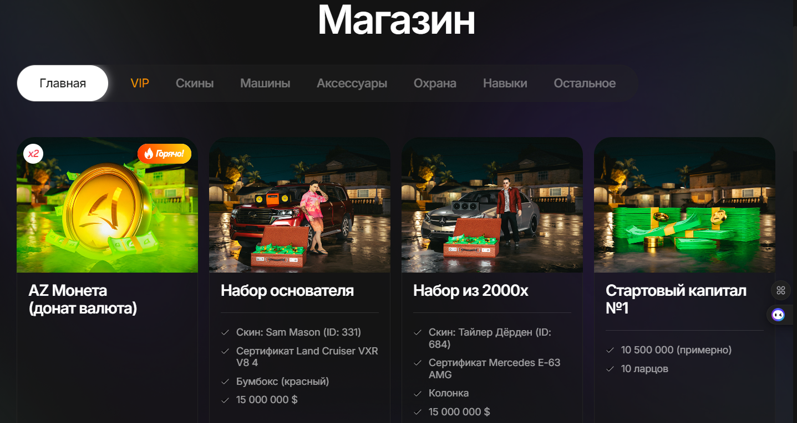

Рис.7 Страница Магазин

Страница Рейтинги (Рис.8) Для открытия этой страницы нужно на странице «Личный кабинет» нажать на кнопку Рейтинг. Эта страница предназначена для просмотра самых богатых игроков проекта и т.д.

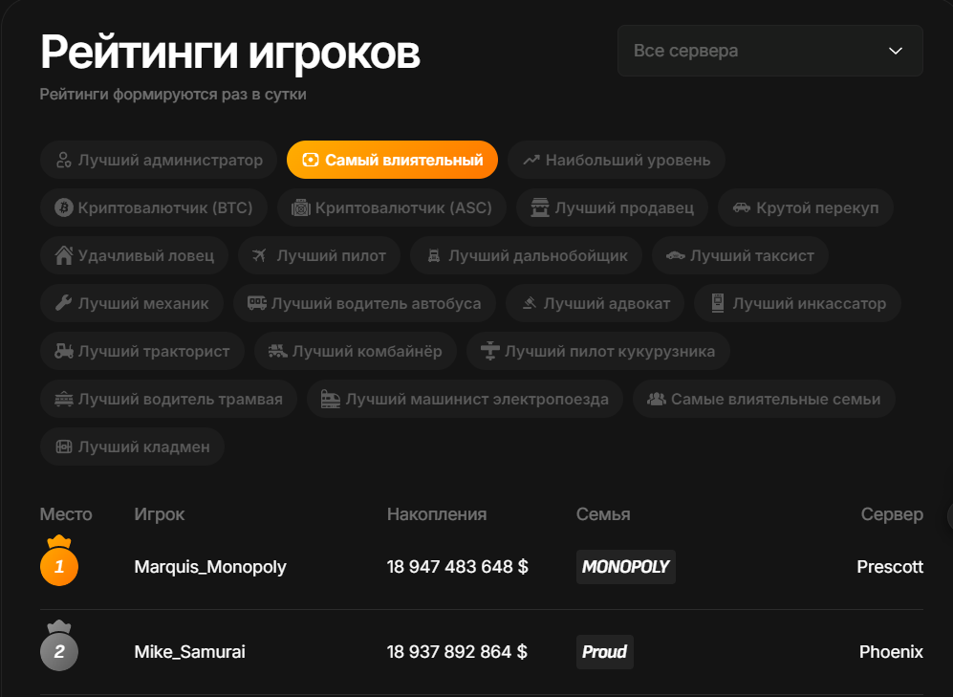

Рис.8 Страница Рейтинги

«Обновления»: эта страница предназначена для просмотра актуальной информации об обновлениях. (Рис.9)

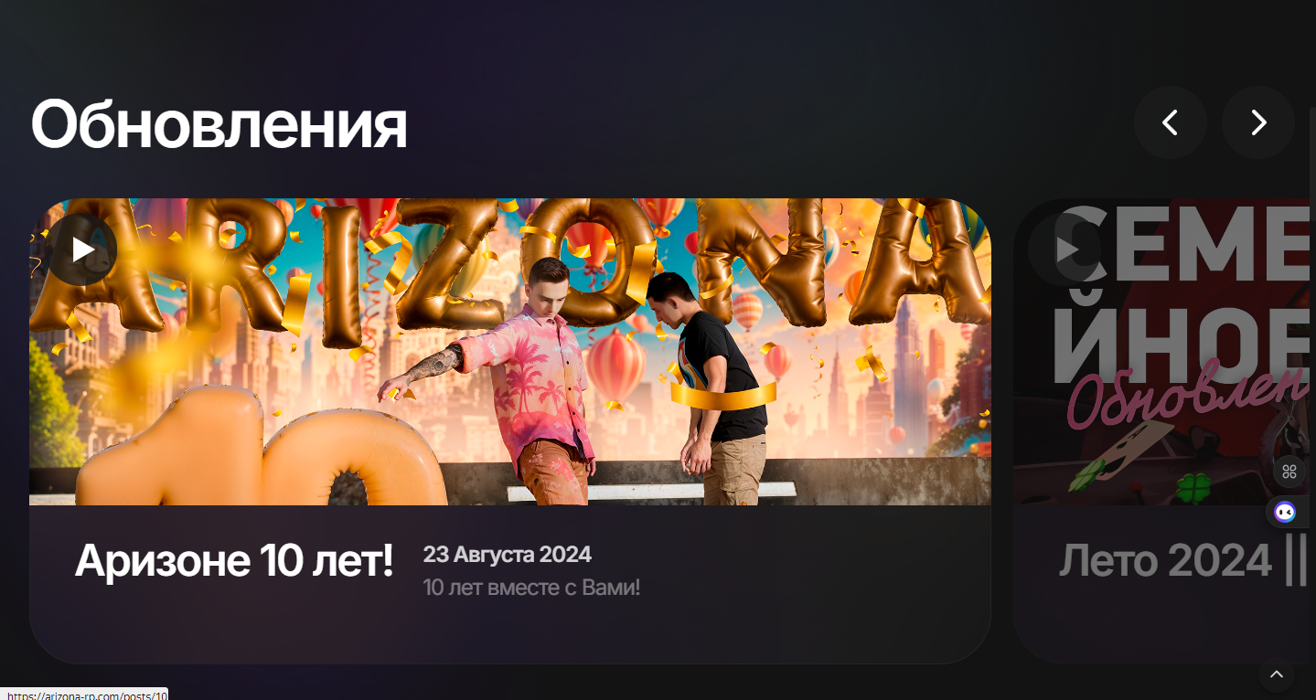

Рис.9 Обновления

«Форум»: эта страница предназначена для просмотра, добавления и удаления жалоб на других игроков и администраторов. Добавление и редактирование осуществляется через дополнительную форму. (Рис.10)

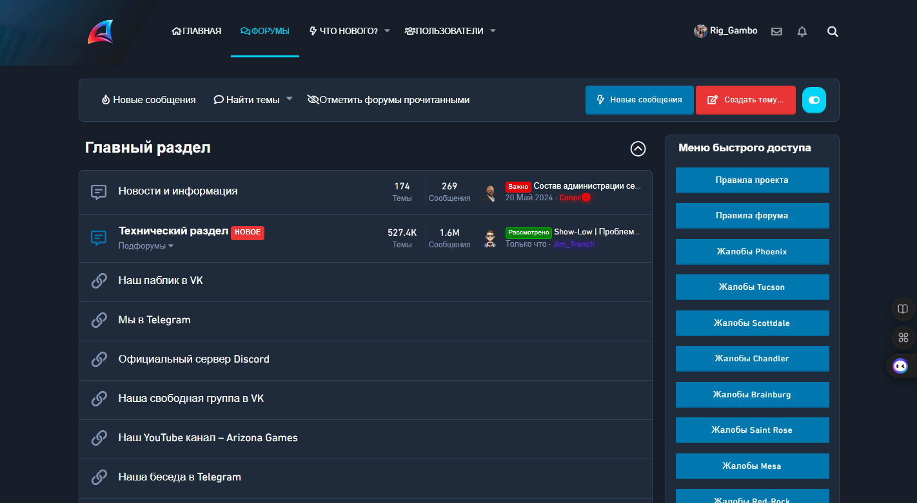

Рис.10 Страница Форум

«Форум»: эта форма предназначена для добавления, удаления и редактирования созданных тем. (Рис.11)

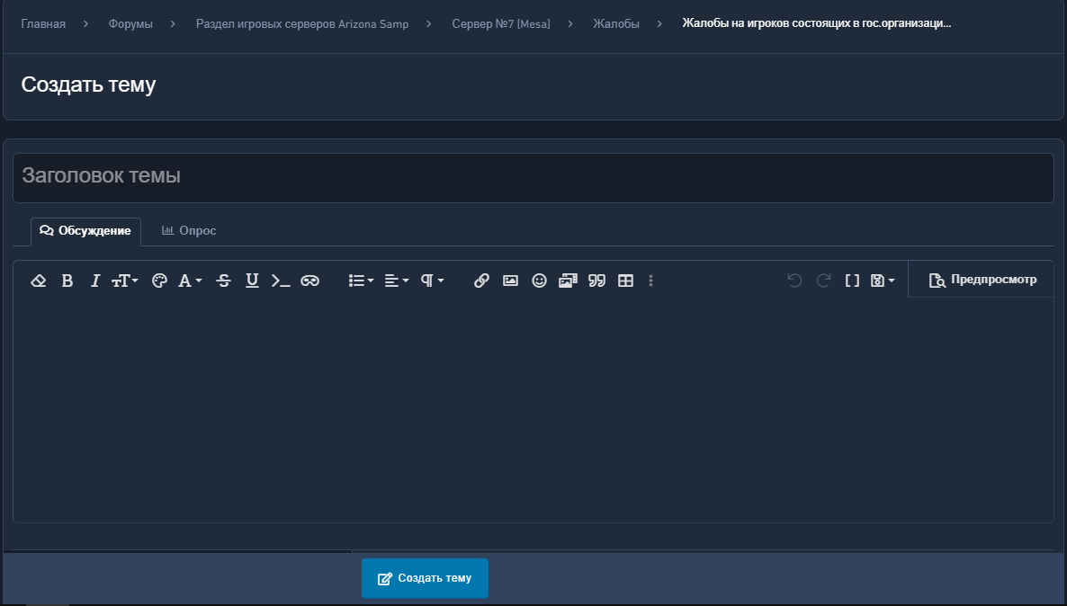

Рис.11 Форма Форума

Работа с Arizona-rp

После ввода адреса сайта Вы перейдете на главную форму сайта. В форме «Начать играть» следуем всем необходимым для работы пунктам.

После этого кликаем по кнопке «Скачать игру».

Если Вы желаете удалить лаунчер, Вам необходимо кликнуть по нужной кнопке в интерфейсе лаунчера.

Для того чтобы войти на сервер, введите в редактируемые поля данные о номере сервера, ник-нейме и пароле и нажмите кнопку Войти. Данные формы редактированию и управлению со стороны пользователя подлежат.

После того, как Вы закончите сеанс работы с сайтом, если Вы хотите выйти с сайта Arizona-rp кликните на соответствующей кнопке «Выход в шапке